面向生鲜食品智能敏捷供应链的物流二维码管理系统源代码片段
目录
面向生鲜食品智能敏捷供应链的物流二维码管理系统源代码片段 1
1 系统概述 1
1.1 开发说明 1
1.2 功能说明 1
1.3 系统总体结构 2
2 面向生鲜食品智能敏捷供应链的物流二维码管理系统源代码 2
2.1 软件系统的构成 2
2.2 上位机软件系统 3
2.2.1 软件系统的流程 3
2.2.2 上位机人机操作界面 3
2.2.3 关系数据库子系统 21

- 系统概述
  - 开发说明
本系统软件开发平台：Eclipse2017 。
开发语言：Java、JavaScript、Servlet。
数据库：MYSQL 5.6.38 for Win64 。
使用的开发包：JRESE-1.8、Apache Tomcat v9.0、mysql-connector-java-5.1.45-bin.jar、QRCode.jar、jquery.qrcode.js。
  - 功能说明
面向生鲜食品智能敏捷供应链的物流二维码管理系统，主体功能为设备的现场识别、设备的管理以及信息追溯防伪。本系统把各种实验设备信息化，把所有设备信息数据记录在一个数据库多个关系数据表中，通过服务器能够灵活地进行数据录入、查询、修改、删除，实现简化管理工作，减少人力处理带来的时间、金钱成本，提高效率。利用手持机进行设备的入库、出库以及设备的现场识别。设备的现场识别达到快速、精确、信息完整的目标，设备的管理达到多层用户管理而权限无紊乱、设备入库出库及查询方便快捷的目标，从而有效、准确地达到二维码溯源防伪的功能。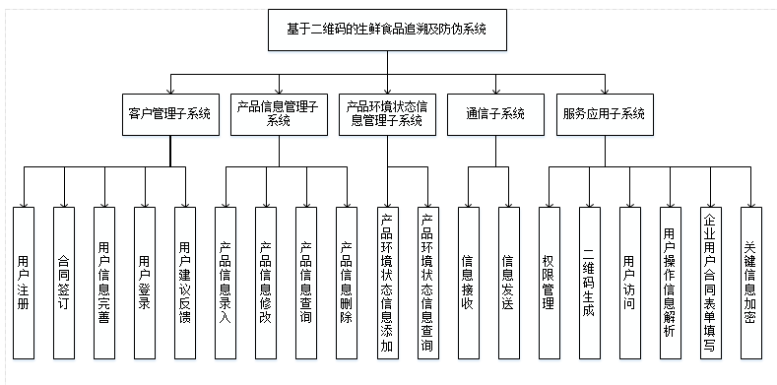
图2-1系统的总体功能
客户管理子系统
用户注册：用户在平台管理的云平台上进行注册，注册信息包括企业名称、法人代表、组织机构代码、企业地址、工商税务登记号、企业性质、注册资本、联系人姓名及电话等
合同签订：用户阅读合同后若无异议则签订委托销售合同
用户信息完善：用户对注册时的信息进行完善
用户登录：用户将产品投入运输前在平台上进行登录，填写产品相关信息
用户建议反馈：用户对平台服务及产品运输管理等方面提出建议并反馈给平台。
产品信息管理子系统
产品信息录入：用户登录平台录入产品相关信息
产品信息修改：用户对产品信息进行修改
产品信息查询：用户对已录入的产品信息进行查询
产品信息删除：用户将不需要的产品信息删除
产品环境状态信息管理子系统
产品环境状态信息添加：通过智能盒子将产品环境状态信息上传到云端并添加到数据库
产品环境状态信息查询：平台可利用数据库实时查询产品环境状态信息，用户通过平台查询产品环境状态信息
通信子系统
信息接收：后台程序通过4G接收智能盒子上传的信息并同步上传至数据库
信息发送：智能盒子通过4G发送信息
服务应用子系统
权限管理：平台管理员可对相关物流信息进行修改更正，而用户只能查询物流信息
二维码生成：用户提交产品相关信息后，后台服务应用程序立即被触发，自动为每一个最小物流包装单位的产品生成唯一的二维码（编码依据包括组织机构代码、产品名称、型号、生产商名称、产品所有者、生产日期、生产批次）
用户访问：用户可通过web访问平台获取相关信息
用户操作信息解析：对用户在网站上的操作进行分析，并生成反馈报告以优化服务。
企业用户合同表单填写：用户按照所提供的合同表单填写相关信息
关键信息加密：对表单中的关键信息进行加密，以防泄露。
  - 系统总体结构
面向生鲜食品智能敏捷供应链的物流二维码管理系统， 由三大部分组成：上位机系统、下位机系统、数据库服务器，如图1所示。
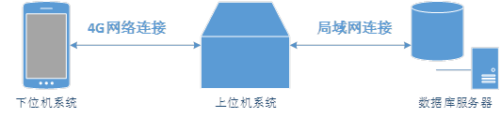
图1 系统总体结构图

- 面向生鲜食品智能敏捷供应链的物流二维码管理系统源代码
  - 软件系统的构成
本系统中软件系统包括两大部分：
上位机软件系统及下位机软件系统。其中上位机软件系统包括：Windows操作系统、MYSQL、Eclipse及上位机应用程序。下位机软件系统包括：Windows操作系统及下位机应用程序。
上位机应用软件包括：客户管理子系统、产品信息管理子系统、产品环境状态信息管理子系统、服务应用子系统
下位机应用软件包括：智能检测盒子子系统、手机应用端。
  - 上位机软件系统
    - 软件系统的流程
软件系统的流程图如图4所示。
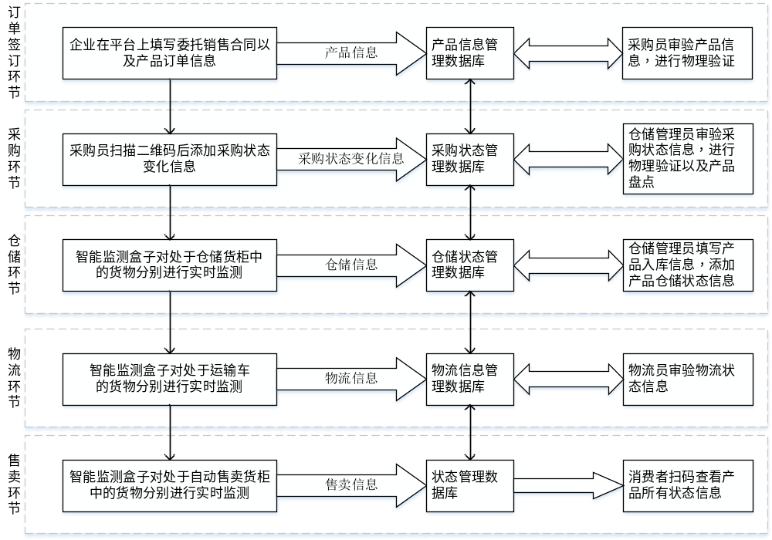
图4 软件系统流程图
    - 上位机人机操作界面
人机操作主要是企业进行登录、注册、产品信息填写的部分，企业根据网页界面的提示，填写必要的信息，生成二维码，完成企业与平台的订单签订活动。
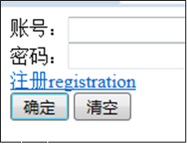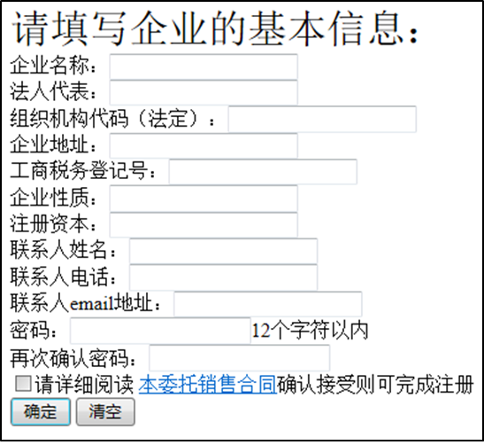
图5 登录界面 图6 企业注册界面
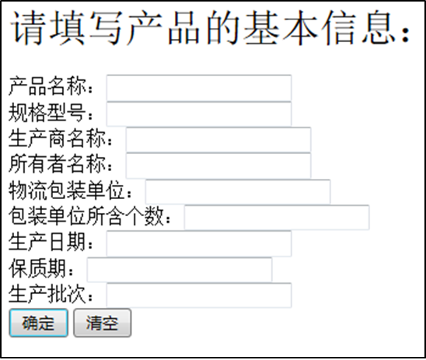
图7 产品基本信息填写界面
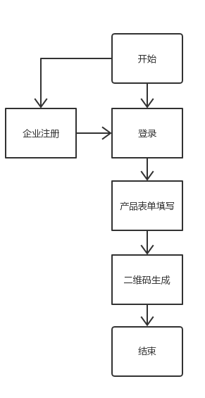
图8 企业订单签订流程
其中登录界面设计及说明如下：登录界面使用jsp语言编写
<%@ page language="java" contentType="text/html; charset=utf-8" pageEncoding="utf-8"%>
<!DOCTYPE html PUBLIC "-//W3C//DTD HTML 4.01 Transitional//EN" "http://www.w3.org/TR/html4/loose.dtd">

<html>
<head>
<meta http-equiv="Content-Type" content="text/html; charset=utf-8">
<title>生鲜食品追溯平台</title>
</head>
<body>
<script src="check.js"></script>
<form name='login' onsubmit='return logincheckform();'action ="servlet/judge" method="post">
账号：<input name="xinxi" type="text"><BR>
密码：<input name="mima" type="password"><BR>
<A HREF="registration.jsp" TARGET="_self">注册registration</A><BR>
<input type="submit" value="确定"> <input type="reset"value="清空"><BR>
</form>
</body>
</html>
其中注册界面设计及说明如下：
注册界面使用jsp语言编写其中使用js文件来判断的填写是否正确，使用servlet文件使得页面填写的内容存储到数据库chatdb中的registration表中，同时传递外键以及产品填写界面的跳转
<%@page contentType="text/html" pageEncoding="UTF-8"%>
<!DOCTYPE html>
<html>
<head>
<meta http-equiv="Content-Type" content="text/html; charset=UTF-8">
<title>企业基本信息填写</title>
</head>
<body>
<font size="6">请填写企业的基本信息：</font>
<script src="check.js"></script>
<form name='userlogin' onsubmit='return registrationcheckform();'action ="servlet/processfromdata" method="post">

企业名称：<input name="xinxi" input type="text"><BR>
法人代表：<input name="xinxi" input type="text"><BR>
组织机构代码（法定）：<input name="xinxi" input type="text"><BR>
企业地址：<input name="xinxi" input type="text"><BR>
工商税务登记号：<input name="xinxi" input type="text"><BR>
企业性质：<input name="xinxi" input type="text"><BR>
注册资本：<input name="xinxi" input type="text"><BR>
联系人姓名：<input name="xinxi" input type="text"><BR>
联系人电话：<input name="xinxi" input type="text"><BR>
联系人email地址：<input name="xinxi" input type="text"><BR>
密码：<input name="mima" input type="password">12个字符以内<BR>
再次确认密码：<input name="mima" input type="password"><BR>
<input type="checkbox" name="con" value="合同"/>请详细阅读
<A HREF="contract.jsp"TARGET="_blank">本委托销售合同</A>确认接受则可完成注册<BR>
<input type="submit" value="确定">
<input type="reset"value="清空"><BR>
</form>
</body>
</html>
package dsa;
import java.io.IOException;
import java.io.PrintWriter;
import javax.servlet.RequestDispatcher;
import javax.servlet.ServletException;
import javax.servlet.annotation.WebServlet;
import javax.servlet.http.HttpServlet;
import javax.servlet.http.HttpServletRequest;
import javax.servlet.http.HttpServletResponse;
import dsa.main;
import java.sql.*;
/**
* Servlet implementation class processfromdata
*/
@WebServlet("/processfromdata")
public class processfromdata extends HttpServlet {
private static final long serialVersionUID = 1L;
/**
* @see HttpServlet#HttpServlet()
*/
public processfromdata() {
super();
// TODO Auto-generated constructor stub
}
/**
* @see HttpServlet#doGet(HttpServletRequest request, HttpServletResponse response)
*/
protected void doGet(HttpServletRequest request, HttpServletResponse response)
throws ServletException, IOException {
// TODO Auto-generated method stub
response.setContentType("text/ht.ml; charset=UTF-8");
request.setCharacterEncoding("UTF-8");
PrintWriter out =response.getWriter();
String xinxi[]=request.getParameterValues("xinxi");
String mima[]=request.getParameterValues("mima");
try{
// 注册jdbc驱动
Class.forName("com.mysql.jdbc.Driver").newInstance();
// 设置连接字符串（包括主机名，端口，数据库名，用户名，密码等）
String uri = "jdbc:mysql://localhost:3306/chatdb?user=root&password=
1212&userUnicode=true&characterEncoding=GBK";
// 建立数据库连接
Connection connection = DriverManager.getConnection(uri);
// 创建语句
//Statement statement = connection.createStatement();
// 执行查询语句，并将结果保存在resultSet对象中
String sql="insert into registration(Company_name,Legal_representative,Company_code,Company_address,
Tax_number,Company_nature,Registered_capital,Contact_name,Contact_number,Contact_email,password)
values(?,?,?,?,?,?,?,?,?,?,?)";
PreparedStatement stmt=connection.prepareStatement(sql);
for(int i=0;i<10;i++)
{
stmt.setString(i+1,xinxi[i]);
}
stmt.setString(11,mima[0]);
boolean result=true;
int i=stmt.executeUpdate();
if(i!=1)result=false;
out.print(result);
stmt.close();
connection.close();
request.setAttribute("xinxi1", xinxi[2]);//组织机构代码
request.getRequestDispatcher("/product.jsp").forward(request,response);
}
catch(Exception e)
{
e.printStackTrace();
}
}
/**
* @see HttpServlet#doPost(HttpServletRequest request, HttpServletResponse response)
*/
protected void doPost(HttpServletRequest request, HttpServletResponse response) throws
ServletException, IOException {
// TODO Auto-generated method stub
doGet(request, response);
}
}
/**
*
*/
function logincheckform() //登录验证
{
if(document.login.xinxi.value=="")
{
alert("提示：\n\n请输入账号");
document.login.xinxi.focus();
return false;
}
else if(document.login.mima.value=="")
{
alert("提示：\n\n请输入密码");
document.login.mima.focus();
return false;
}
}
function registrationcheckform() //委托方登录验证
{
if(document.userlogin.xinxi[0].value=="")
{
alert("提示：\n\n请输入企业名称");
document.userlogin.xinxi[0].focus();
return false;
}
else if(document.userlogin.xinxi[1].value=="")
{
alert("提示：\n\n请输入法人代表");
document.userlogin.xinxi[1].focus();
return false;
}
else if(document.userlogin.xinxi[2].value=="")
{
alert("提示：\n\n请输入组织机构代码");
document.userlogin.xinxi[2].focus();
return false;
}
else if(document.userlogin.xinxi[3].value=="")
{
alert("提示：\n\n请输入企业地址");
document.userlogin.xinxi[3].focus();
return false;
}
else if(document.userlogin.xinxi[4].value=="")
{
alert("提示：\n\n请输入工商税务登记号");
document.userlogin.xinxi[4].focus();
return false;
}
else if(document.userlogin.xinxi[5].value=="")
{
alert("提示：\n\n请输入企业性质");
document.userlogin.xinxi[5].focus();
return false;
}
else if(document.userlogin.xinxi[6].value=="")
{
alert("提示：\n\n请输入注册资本");
document.userlogin.xinxi[6].focus();
return false;
}
else if(document.userlogin.xinxi[7].value=="")
{
alert("提示：\n\n请输入联系人姓名");
document.userlogin.xinxi[7].focus();
return false;
}
else if(document.userlogin.xinxi[8].value=="")
{
alert("提示：\n\n请输入联系人电话");
document.userlogin.xinxi[8].focus();
return false;
}
else if(document.userlogin.xinxi[9].value=="")
{
alert("提示：\n\n请输入联系人e-mail");
document.userlogin.xinxi[9].focus();
return false;
}
else if(document.userlogin.mima[0].value=="")
{
alert("提示：\n\n请输入密码");
document.userlogin.mima[0].focus();
return false;
}
else if(document.userlogin.mima[1].value=="")
{
alert("提示：\n\n请再次输入密码");
document.userlogin.mima[1].focus();
return false;
}
else if(document.userlogin.mima[0].value!=document.userlogin.mima[1].value)
{
alert("提示：\n\n你两次输入的密码不一致\n\n请重新输入");
document.userlogin.mima[1].focus();
return false;
}
if(document.userlogin.con.checked){}
else
{
alert("提示：\n\n请阅读合同并勾选同意按钮");
//document.userlogin.con.focus();
return false;
}
}
function productcheckform() //产品信息填写验证
{
if(document.productlogin.xinxi[0].value=="")
{
alert("提示：\n\n请输入产品名称");
document.userlogin.xinxi[0].focus();
return false;
}
else if(document.productlogin.xinxi[1].value=="")
{
alert("提示：\n\n请输入规格型号");
document.userlogin.xinxi[1].focus();
return false;
}
else if(document.productlogin.xinxi[2].value=="")
{
alert("提示：\n\n请输入生产商名称");
document.userlogin.xinxi[2].focus();
return false;
}
else if(document.productlogin.xinxi[3].value=="")
{
alert("提示：\n\n请输入所有者名称");
document.userlogin.xinxi[3].focus();
return false;
}
else if(document.productlogin.xinxi[4].value=="")
{
alert("提示：\n\n请输入物流包装单位");
document.userlogin.xinxi[4].focus();
return false;
}
else if(document.productlogin.xinxi[5].value=="")
{
alert("提示：\n\n请输入包装单位所含个数");
document.userlogin.xinxi[5].focus();
return false;
}
else if(document.productlogin.xinxi[6].value=="")
{
alert("提示：\n\n请输入生产日期");
document.userlogin.xinxi[6].focus();
return false;
}
else if(document.productlogin.xinxi[7].value=="")
{
alert("提示：\n\n请输入保质期");
document.userlogin.xinxi[7].focus();
return false;
}
else if(document.productlogin.xinxi[8].value=="")
{
alert("提示：\n\n请输入生产批次");
document.userlogin.xinxi[8].focus();
return false;
}
}
其中企业产品表单设计及说明如下：
企业产品表单界面使用jsp语言编写，其中使用js文件来判断是否填写完整（与上面企业信息填写使用同一个js文件），使用servlet文件使得页面填写的内容存储到数据库chatdb中的product及logistics表中以及二维码生成界面的跳转
<%@page contentType="text/html" pageEncoding="UTF-8"%>
<!DOCTYPE html>
<html>
<head>
<meta http-equiv="Content-Type" content="text/html; charset=UTF-8">
<title>产品基本信息填写</title>
</head>
<body>
<font size="6">请填写产品的基本信息：</font>
<script src="check.js"></script>
<form name='productlogin' onsubmit='return productcheckform();' action ="productfromdata" method="post">
<%String xinxi1=(String)request.getAttribute("xinxi1"); %>
<input name="number" type="hidden" value=<%=xinxi1 %>><br>
产品名称：<input name="xinxi" type="text"><BR>
规格型号：<input name="xinxi" type="text"><BR>
生产商名称：<input name="xinxi" type="text"><BR>
所有者名称：<input name="xinxi" type="text"><BR>
物流包装单位：<input name="xinxi" type="text"><BR>
包装单位所含个数：<input name="xinxi" type="text"><BR>
生产日期：<input name="xinxi" type="text"><BR>
保质期：<input name="xinxi" type="text"><BR>
生产批次：<input name="xinxi" type="text"><BR>
<input type="submit" value="确定">
<input type="reset"value="清空"><BR>
</form>
</body>
package dsa;
import java.io.IOException;
import java.io.PrintWriter;
import java.sql.Connection;
import java.sql.DriverManager;
import java.sql.PreparedStatement;
import java.sql.ResultSet;

import javax.servlet.ServletException;
import javax.servlet.annotation.WebServlet;
import javax.servlet.http.HttpServlet;
import javax.servlet.http.HttpServletRequest;
import javax.servlet.http.HttpServletResponse;
import java.sql.*;
import java.util.Random;
/**
* Servlet implementation class productfromdata
*/
@WebServlet("/productfromdata")
public class productfromdata extends HttpServlet {
private static final long serialVersionUID = 1L;

/**
* @see HttpServlet#HttpServlet()
*/
public productfromdata() {
super();
// TODO Auto-generated constructor stub
}

/**
* @see HttpServlet#doGet(HttpServletRequest request, HttpServletResponse response)
*/
protected void doGet(HttpServletRequest request, HttpServletResponse response)
throws ServletException, IOException {
response.setContentType("text/html; charset=UTF-8");
request.setCharacterEncoding("UTF-8");
PrintWriter out =response.getWriter();
String xinxi[]=request.getParameterValues("xinxi");
String number=request.getParameter("number");//组织机构代码
try{
// 注册jdbc驱动
Class.forName("com.mysql.jdbc.Driver").newInstance();
// 设置连接字符串（包括主机名，端口，数据库名，用户名，密码等）
String uri = "jdbc:mysql://localhost:3306/chatdb?user=root&password=
108108Fly&userUnicode=true&characterEncoding=GBK";
// 建立数据库连接
Connection connection = DriverManager.getConnection(uri);
// 执行查询语句，并将结果保存在product对象中
String sql="insert into product(Product_name,Specification_model,Manufacturer_name,Owner_name,Date_of_manufacture,
Quality_guarantee_period,Production_batch,Company_code)values(?,?,?,?,?,?,?,?)";
PreparedStatement stmt=connection.prepareStatement(sql);
for(int i=0;i<4;i++)
{
stmt.setString(i+1, xinxi[i]);
}
for(int i=6;i<9;i++)
{
stmt.setString(i-1, xinxi[i]);
}
stmt.setString(8,number);
boolean result=true;
int i=stmt.executeUpdate();
if(i!=1)result=false;
out.print(result);
stmt.close();

// 执行查询语句，查找product的ID
String sql2="select * from product where Product_name='"+xinxi[0]+"'";
// 创建语句
PreparedStatement stmt2=connection.prepareStatement(sql2);
ResultSet rs=stmt2.executeQuery(sql2);
int ID=0;
while(rs.next())
{
ID=rs.getInt(1);
}
rs.close();
stmt2.close();

String sql1="insert into logistics(ProID,Logistics_packaging_unit,Number_of_packages)values(?,?,?)";
PreparedStatement stmt1=connection.prepareStatement(sql1);
for(int a=4;a<6;a++)
{
stmt1.setString(a-2,xinxi[a]);
}
stmt1.setInt(1,ID);
stmt1.executeUpdate();
stmt1.close();
//获取Logistics的ID
int Logistics_ID=0;
String sql3="select Logistics_ID from logistics where ProID="+ID;
PreparedStatement stmt3=connection.prepareStatement(sql3);
ResultSet rs1=stmt3.executeQuery(sql3);
while(rs1.next())
{
Logistics_ID=rs1.getInt(1);
}
rs1.close();
stmt3.close();
connection.close();
//形成字符串
Random random = new Random();
String base = "1234567890abcdefghijklnmopqrstuvwxyzQWERTYUIOPASDFGHJKLMNBVCXZ";
StringBuffer str = new StringBuffer();
for(int y=0;y<8;y++)
{ int num;
num= random.nextInt(base.length());
str.append(base.charAt(num));
}
String message=str.toString();
message+=String.valueOf(Logistics_ID);
request.setAttribute("message", message);
request.getRequestDispatcher("/newjsp1.jsp").forward(request,response);
}
catch(Exception e)
{
e.printStackTrace();
}
}
/**
* @see HttpServlet#doPost(HttpServletRequest request, HttpServletResponse response)
*/
protected void doPost(HttpServletRequest request, HttpServletResponse response) throws ServletException, IOException {
// TODO Auto-generated method stub
doGet(request, response);
}
}
- 关键信息加密及二维码生成
本系统在用户填写完产品信息后能够自动生成含有加密信息的二维码，二维码的生成主要采用jquery二维码生成插件jquery.qrcode.js进行二维码的生成。jquery.qrcode.js 是一个能够在客户端生成矩阵二维码QRCode的jquery插件，使用它可以很方便的在页面上生成二维条码。图9是在Esplise上对二维码的生成的运行结果
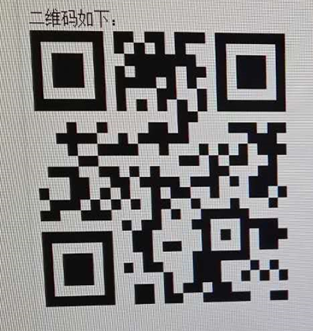
图9 生成的二维码
直接在jsp文件中调用jquery.qrcode.js文件生成二维码：
<%@ page language="java" contentType="text/html; charset=UTF-8"
pageEncoding="UTF-8" import= "dsa.main" %>
<!DOCTYPE html PUBLIC "-//W3C//DTD HTML 4.01 Transitional//EN" "http://www.w3.org/TR/html4/loose.dtd">
<html>
<head>
<%
request.setCharacterEncoding("UTF-8");
String message=(String)request.getAttribute("message");
String Message="http://120.78.89.20:8080/6uhfgf2/WebContent/jiemi.jsp?shuju='"+message+"'";
main Main=new main ();
String aftershu=Main.jiami(Message);
%>
<% String path=request.getContextPath(); %>
<meta http-equiv="Content-Type" content="text/html; charset=UTF-8">
<title>Insert title here</title>
</head>
<body>
<p>
<%=message %>
根据您所填的表单，已为您生成相应的二维码，请自行将二维码打印下来贴在货品上，谢谢
</p>
<div id="output"></div>==<a>
</a>
<script src="<%=path%>/jquery-1.10.2.min.js"></script>
<script type="text/javascript" src="<%=path%>/jquery.qrcode.min.js"></script>
<script>
jQuery(function(){
// jQuery('#qrcode').qrcode("http://www.jq22.com");
var a="<%=aftershu%>";
jQuery("#qrcode").qrcode(a);
})
</script>
<div id="qrcode">二维码如下：<br></div>
</body>
</html>

关键信息加密：根据用户填写的表单的数据(String类型)，数据长度为a，首先以三个为一个单位，单位内第二个数据和第三个数据进行交换，之后对整个字符串进行整体右移，该步骤循环执行a次，然后利用对称加密算法DES算法，初始密钥为“abcdefghijklmnopqrstuvwxyz”(可改)进行加密，形成加密后的数据
关键信息解密：获取解码后的数据，先通过密钥以及对称加密算法DES的解密算法进行解密获得数据c，以三个为一组，先进行整体右移，然后组内第二个和第三个进行交换，循环a次。
其中关键信息的加密解密的程序如下：
/*
* To change this license header, choose License Headers in Project Properties.
* To change this template file, choose Tools | Templates
* and open the template in the editor.
*/
package dsa;

import java.util.Random;
import java.io.UnsupportedEncodingException;
/**
*
* @author Administrator
*/
public class suanfa
{
public static String encrypt(String shuju)
{
char[] data1=shuju.toCharArray();
for(int i=0;i<data1.length;i++)
{
data1=huanwei(data1);
data1=jiayiwei(data1);
}
String y=new String(data1);
return y;
}
private static char[]huanwei(char[] data1) {
int a=data1.length;
for(int i=0;i<a/3;i++)
{
char temp;
temp=data1[3*i+1];
data1[3*i+1]=data1[3*i+2];
data1[3*i+2]=temp;
}
return data1;
}
private static char[]jiayiwei(char[] data)
{
char []data1=data;
int i=data1.length;
char s=data1[0];
for(int j=0;j<i-1;j++)
{
data1[j]=data1[j+1];
}
data1[i-1]=s;
return data1;
}

public static String decrypt(String data)
{
char[] data1=data.toCharArray();
for(int i=0;i<data1.length;i++)
{
data1=jianyiwei(data1);
data1=huanwei(data1);
}
String shuju=String.valueOf(data1);
return shuju;
}
private static char[]jianyiwei(char[] data)
{
int i=data.length;
char []data1=data;
char s=data1[i-1];
for(int a=i-1;a>0;a--)
{
data1[a]=data[a-1];
}
data1[0]=s;
return data1;
}
}
/*
* To change this license header, choose License Headers in Project Properties.
* To change this template file, choose Tools | Templates
* and open the template in the editor.
*/
package dsa;

/**
*
* @author Administrator
*/
public class main {

/**
* @param args the command line arguments
*/
public static String jiami(String args)
{
String mima="abcdefghijklmnopqrstuvwxyz";//对称加密密钥
String shuju=args;//原始数据
EncryptData EncryptData=new EncryptData(mima);
suanfa Suanfa=new suanfa();

//加密
String aftershu1=Suanfa.encrypt(shuju);
String aftershu=EncryptData.encrypt(aftershu1);
return aftershu;
}
public static String jiemi(String args)
{
String mima="abcdefghijklmnopqrstuvwxyz";//对称加密密钥
EncryptData EncryptData=new EncryptData(mima);
suanfa Suanfa=new suanfa();
//解密
String aftershu2=args;
String aftershu3=EncryptData.decrypt(aftershu2);
String aftershu4=suanfa.decrypt(aftershu3);
return aftershu4;
}
}
package dsa;
import java.io.*;
import javax.crypto.*;
import javax.crypto.spec.*;
import java.security.*;
import java.security.spec.*;
import com.sun.crypto.provider.SunJCE;
import com.sun.org.apache.xml.internal.security.exceptions.Base64DecodingException;
//import com.sun.org.apache.xml.internal.security.utils.Base64;
import java.io.Serializable;
import org.apache.commons.codec.binary.Base64;
public class EncryptData
{
byte[] encryptKey;
DESedeKeySpec spec;
SecretKeyFactory keyFactory;
SecretKey theKey;
Cipher cipher;
IvParameterSpec IvParameters;
public EncryptData(String data)
{
try
{
try{ Cipher c = Cipher.getInstance("DESede"); }
catch (Exception e)
{
System.err.println("Installling SunJCE provider.");
Provider sunjce = new com.sun.crypto.provider.SunJCE();
Security.addProvider(sunjce);
}
encryptKey = data.getBytes();
spec = new DESedeKeySpec(encryptKey);
keyFactory = SecretKeyFactory.getInstance("DESede");
theKey = keyFactory.generateSecret(spec);
cipher = Cipher.getInstance("DESede/CBC/PKCS5Padding");
IvParameters =
new IvParameterSpec(new byte[]{12,34,56,78,90,87,65,43} );
}
catch (Exception exc)
{
}
}
public String encrypt(String password)
{
String encrypted_password = null;
byte[] encrypted_pwd = null;
try
{
cipher.init(Cipher.ENCRYPT_MODE,theKey,IvParameters);
byte[] plainttext = password.getBytes();
encrypted_pwd = cipher.doFinal(plainttext);
encrypted_password = new String(encrypted_pwd);
}
catch(Exception ex)
{
}
encrypted_password = new String(Base64.encodeBase64(encrypted_pwd));
return encrypted_password;
}
public String decrypt(String password)
{
byte[] decryptedPassword = Base64.decodeBase64(password);
String decrypted_password = null;
try
{
cipher.init(Cipher.DECRYPT_MODE,theKey,IvParameters);

byte[] decrypted_pwd = cipher.doFinal(decryptedPassword);
decrypted_password = new String(decrypted_pwd);
}
catch(Exception ex)
{

}
return decrypted_password;
}
}
    - 关系数据库子系统
数据库是本系统重要的组成部分，数据库的设计直接影响系统运行的效率。
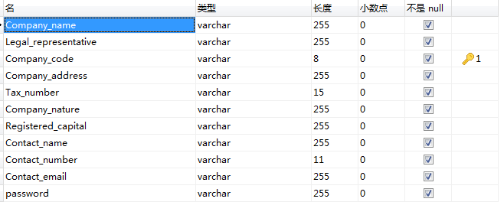
表1 企业表设计

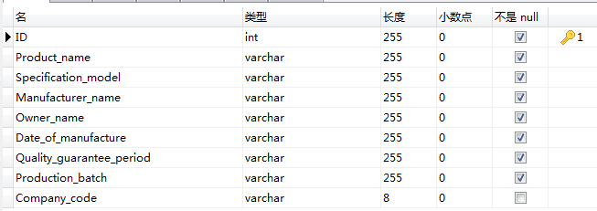
表2 产品表设计
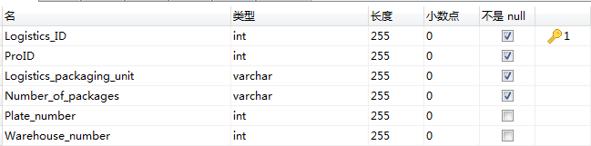表3 物流表设计

